СХЕМА
расположения земельного участка или земельных участков на кадастровом плане территории

Условный номер земельного участка 86:06:0000000:ЗУ1(1)
Площадь земельного участка 69802 м²
Обозначение характерных точек границ |  | Координаты, м
 |  | X | Y
1 |  | 2 | 3
1 |  | 1315764.28 | 2644647.32
2 |  | 1315518.38 | 2644670.28
3 |  | 1315477.99 | 2644638.01
4 |  | 1315425.00 | 2644627.00
5 |  | 1315419.00 | 2644493.00
6 |  | 1315825.60 | 2644459.34
7 |  | 1315837.53 | 2644575.42
8 |  | 1315839.00 | 2644602.00
9 |  | 1315762.00 | 2644608.00
1 |  | 1315764.28 | 2644647.32
Условный номер земельного участка 86:06:0000000:ЗУ1(2)
Площадь земельного участка 7103 м²
Обозначение характерных точек границ |  | Координаты, м
 |  | X | Y
1 |  | 2 | 3
10 |  | 1315746.23 | 2644761.20
11 |  | 1315748.71 | 2644783.38
12 |  | 1315727.68 | 2644788.10
13 |  | 1315557.23 | 2644834.45
14 |  | 1315553.72 | 2644782.84
15 |  | 1315553.57 | 2644781.39
16 |  | 1315618.78 | 2644775.57
17 |  | 1315648.25 | 2644772.86
18 |  | 1315663.50 | 2644771.11
19 |  | 1315678.75 | 2644769.35
20 |  | 1315709.98 | 2644765.67
21 |  | 1315737.75 | 2644762.26
10 |  | 1315746.23 | 2644761.20
Система координат: МСК 86
Квартал: 86:06:0020202, 86:06:0020203, 86:06:0000000
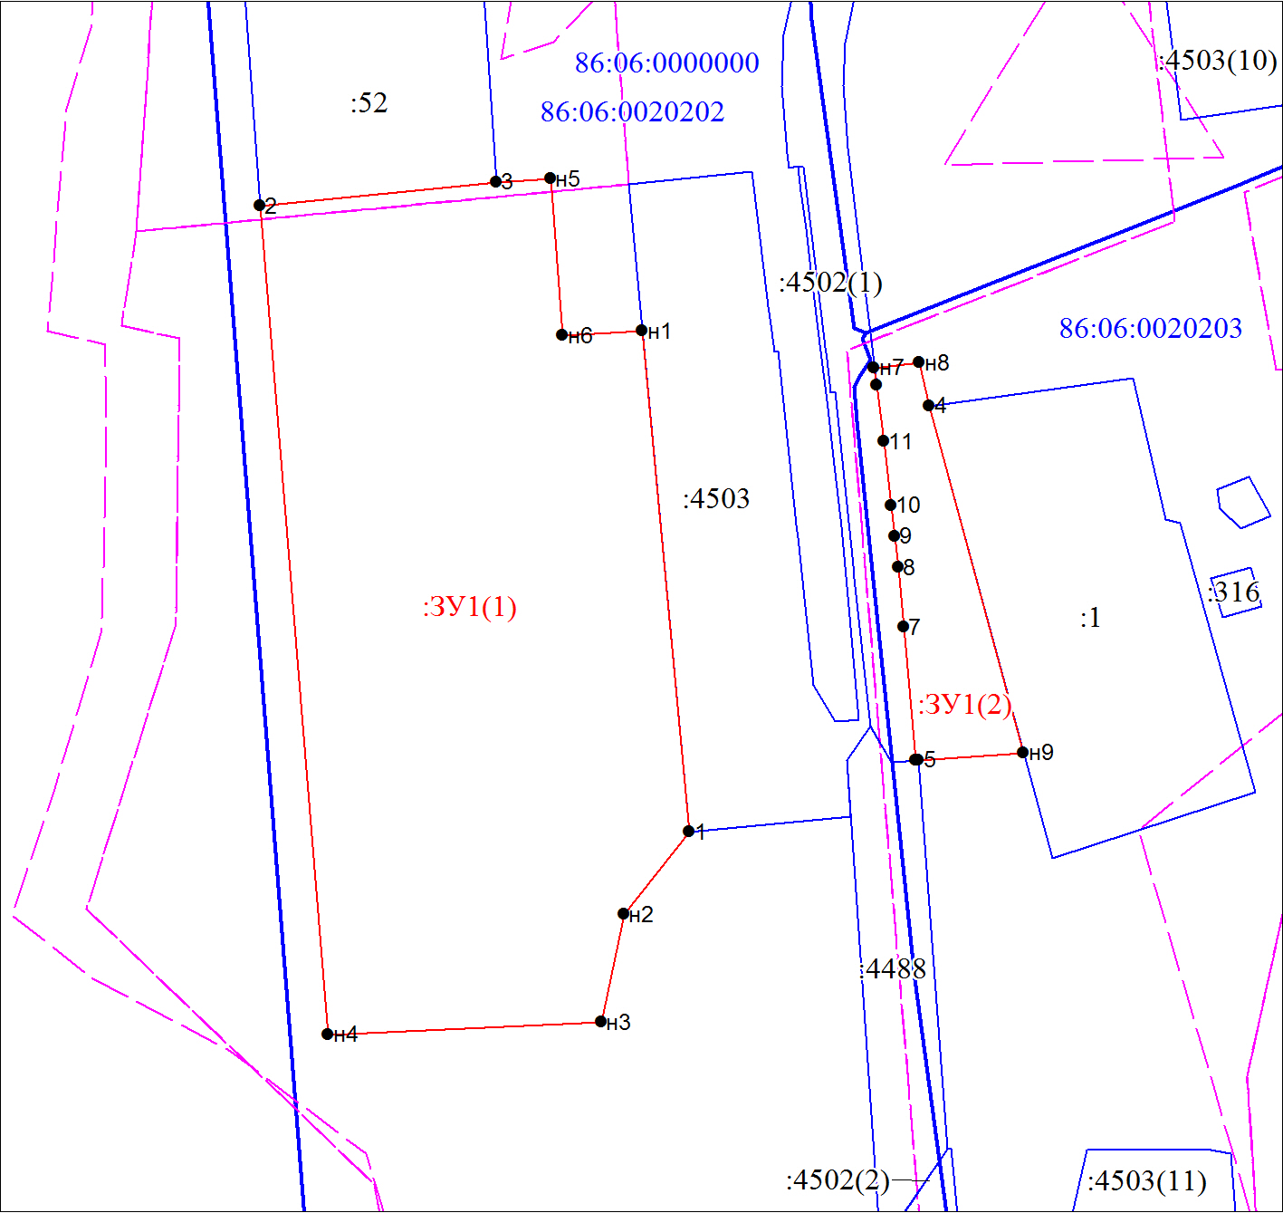
Масштаб 1:3500
Условные обозначения:
 | Характерная точка границы, сведения о которой позволяют однозначно определить ее положение на местности
 | Вновь образованная часть границы, сведения о которой достаточны для определения ее местоположения
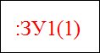 | Надписи вновь образованного земельного участка
 | Существующая часть границы, имеющиеся в ЕГРН сведения о которой достаточны для определения ее местоположения
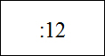 | Надписи кадастрового номера земельного участка
 | Граница охранной зоны
 | Граница территориальной зоны
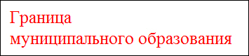 | Обозначение границы территориальной зоны
 | Граница кадастрового квартала
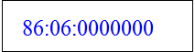 | Обозначение кадастрового квартала

